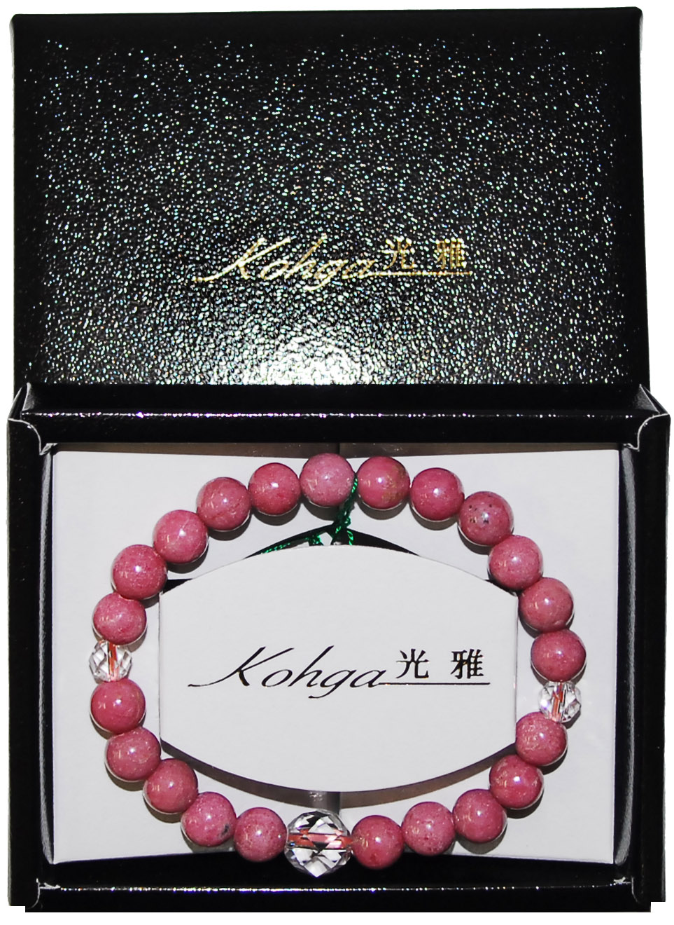
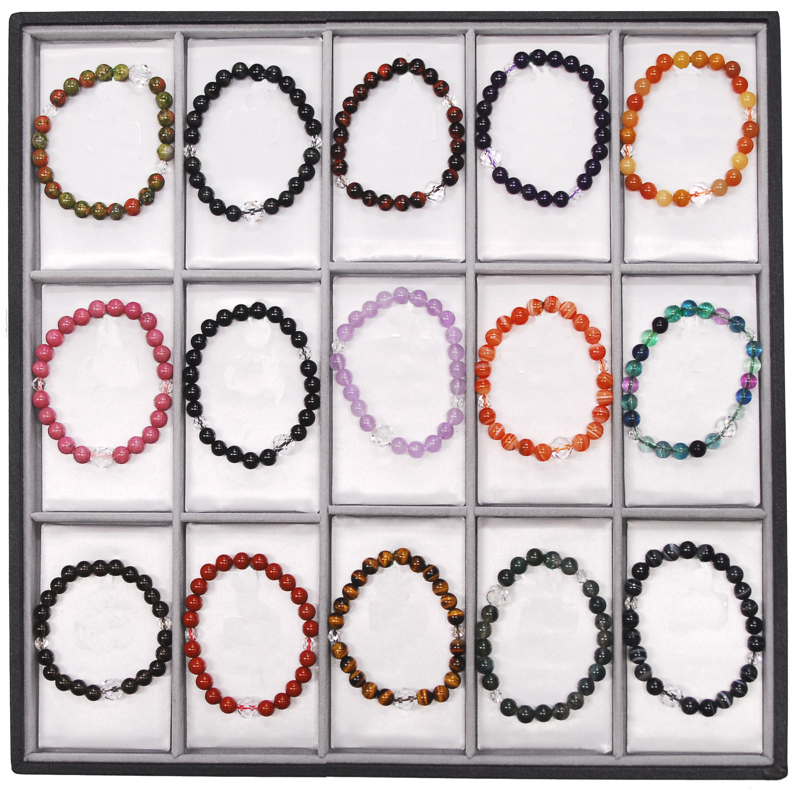
PB-1
PB-2
PB-3
PB-4
PB-5
PB-10
PB-9
PB-8
PB-7
PB-6
PB-15
PB-14
PB-13
PB-12
PB-11
ＰＢ-１ | エビロード | \4,000-
ＰＢ-２ | 青虎眼石 | \5,500-
ＰＢ-３ | 赤虎眼石 | \5,500-
ＰＢ-４ | アメジスト | \9,000-
ＰＢ-５ | イエロージェード | \5,000-
ＰＢ-６ | ロードナイト | \6,500-
ＰＢ-７ | ブラックトルマリン | \8,000-
ＰＢ-８ | ラベンダー | \7,500-
ＰＢ-９ | 赤縞メノー | \7,500-
ＰＢ-10 | フローライト | \6,500-
ＰＢ-11 | 茶水晶 | \5.500-
ＰＢ-12 | レッドジャスパー | \5.000-
ＰＢ-13 | 虎眼石 | \5.000-
ＰＢ-14 | 青苔瑪瑙 | \5.500-
ＰＢ-15 | ブラック縞メノー | \7.000-

